附件1
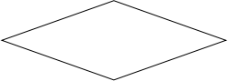


对照审查标准 逐条进行审查
是否涉及市场 主体经济活动
不违反任何
一项标准
否

公平竞争审查基本流程


不需要公平竞争审
是

可以出台实施
违反任何
一项标准
详细说明违反哪一项标准
及对市场竞争的影响

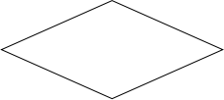

是否符合
例外规定
是
可以出台,但充分说明符合例外规定的条件,并逐年评估实施结果。
否


不得出台
进行调整

